Aplinkos oro kokybės tyrimų, atliktų Bedrių g., Genėtinių k., Panevėžio r. sav., rezultatai

Vykdant Aplinkos apsaugos departamento pavedimą, 2026 m. birželio 2–5 d. Aplinkos apsaugos agentūra atliko oro kokybės tyrimus aplinkos oro užterštumui nustatyti Bedrių g., Genėtinių k., Panevėžio r. sav. (pav. 1). Tyrimų metu, naudojant mobilią laboratoriją, kurioje sumontuoti automatiniai analizatoriai, nenutrūkstamai matuota kietųjų dalelių KD₁₀ ir KD_{2,5} koncentracija aplinkos ore. Matavimai vykdyti nuo birželio 2 d. 12 val. iki birželio 5 d. 9 val. – iš viso 70 valandų, apie 120 m atstumu nuo neasfaltuoto rajoninio kelio Nr. 3010 (Preidžiai–Maženiai–Raguva), esančio Panevėžio r. sav.

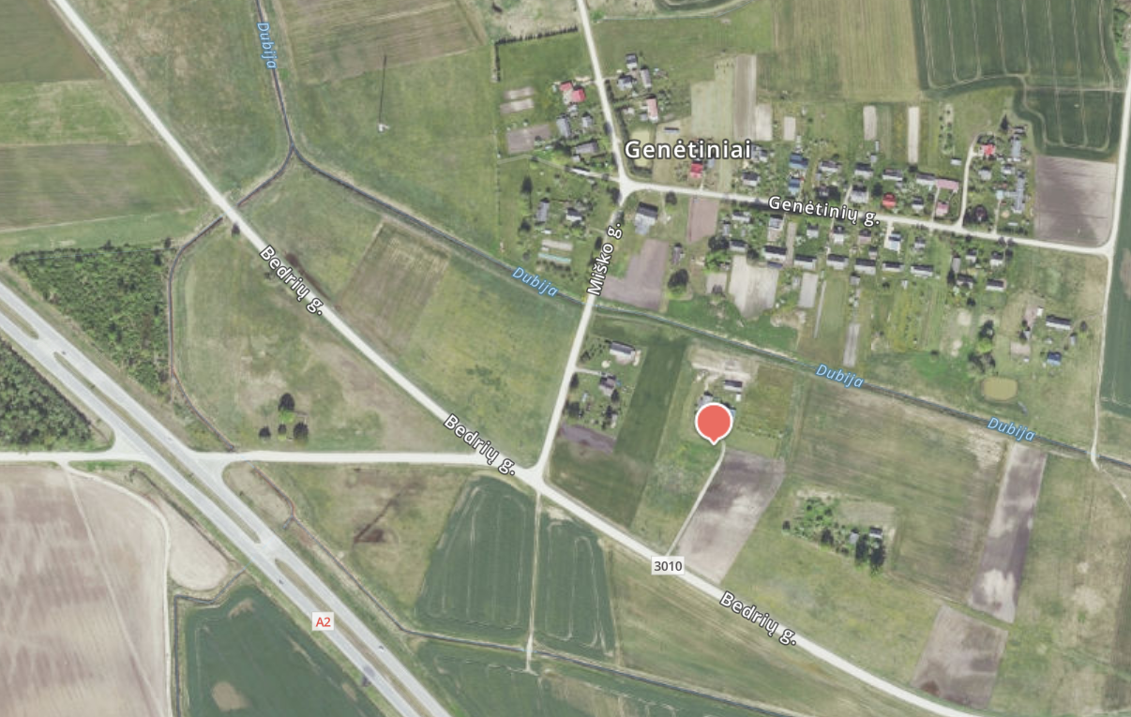
1 pav. Tyrimų vieta: Miško g. 1B, Genėtinių k., Panevėžio r. sav.
(vietos LKS koordinatės: 533100, 6157729; šaltinis: www.maps.lt)

Tyrimų metu nustatyta, kad slenkanti vidutinė 24 valandų kietųjų dalelių KD₁₀ koncentracija siekė nuo 41 iki 79 µg/m³ (1 lentelė), o viso laikotarpio vidutinė KD₁₀ koncentracija siekė 57 µg/m³. Kietųjų dalelių KD₁₀ vidutinė paros (ribinė vertė 50 µg/m³) koncentracija birželio 3 ir 4 dienomis atitinkamai siekė 51 ir 53 µg/m³ (2 lentelė) – nustatyta ribinė vertė buvo viršyta. Didžiausia teršalo koncentracija stebėta skirtingu paros metu, pravažiavus transporto priemonėms – valandinė koncentracija siekė iki 394 µg/m³ (2 pav.).
Taip pat smulkiųjų kietųjų dalelių KD_{2,5} slenkanti vidutinė 24 valandų koncentracija svyravo nuo 11 iki 17 µg/m³, o viso laikotarpio vidutinė KD_{2,5} koncentracija siekė 13 µg/m³. Kietųjų dalelių KD_{2,5} koncentracijai nėra nustatyta trumpo laikotarpio (1 val. ar 24 val.) ribinės vertės.
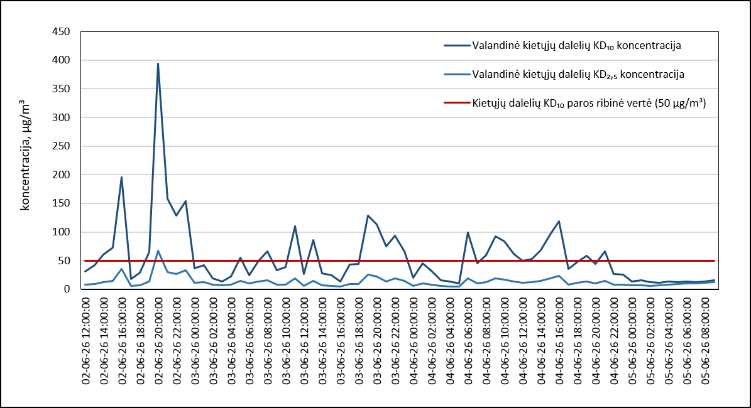
1 pav. Kietųjų dalelių KD₁₀ ir KD_{2,5} koncentracija, nustatyta 2026 m. birželio 2–5 d.

Šiuo laikotarpiu, kuomet vykdyti oro kokybės tyrimai, valstybinio aplinkos oro monitoringo oro kokybės tyrimų stotyje – Panevėžio Centras, valandinės kietųjų dalelių KD₁₀ koncentracijos siekė nuo 9,3 iki 37 µg/m³, kietųjų dalelių KD_{2,5} – nuo 4,2 iki 15 µg/m³. Kietųjų dalelių KD₁₀ vidutinė paros (ribinė vertė 50 µg/m³) koncentracija birželio 3 d. ir 4 d. atitinkamai siekė 18 ir 19 µg/m³ – ribinė vertė neviršyta.
Tyrimų rezultatai rodo, kad šiltuoju metų laiku šioje gatvėje pravažiuojančių automobilių sukeltos žvyrkelio dulkės ženkliai padidina aplinkos oro užterštumą, todėl didelė tikimybė, kad gali būti viršytas Europos Sąjungos ir Lietuvos teisės aktuose nustatytas reikalavimas – vidutinė paros KD₁₀ koncentracija (50 µg/m³) negali būti viršyta daugiau kaip 35 dienas per metus. Remiantis Lietuvos Respublikos aplinkos oro apsaugos įstatymo 4 straipsnio aktualia redakcija, savivaldybės pagal savo kompetenciją privalo imtis reikiamų priemonių, kad ribinės ar kitos šiame įstatyme nurodytos užterštumo vertės bei pavojaus slenksčiai nebūtų viršyti.
Rekomenduojamos priemonės aplinkos oro užterštumą kietosiomis dalelėmis prie neasfaltuotų kelių ar gatvių sumažinti:
- Kelių, gatvių ar jų atkarpų asfaltavimas arba dangos tobulinimas (ilgalaikė priemonė);
- Periodiškas gatvių drėkinimas ir reguliarus kelio profiliavimas (lyginimas);
- Sunkiojo transporto eismo ribojimas arba visiškas uždraudimas;
- Maksimalaus transporto greičio ribojimas iki 30 km/h.

Detalesni tyrimų rezultatai pateikti 1–2 lentelėse.

1 lentelė. Vidutinė slenkanti 24 val. kietųjų dalelių KD₁₀ ir KD_{2,5} koncentracija tyrimų laikotarpiu
Tyrimų laikotarpis | KD₁₀, µg/m³ |  | KD_{2,5}, µg/m³
Tyrimų laikotarpis | Bedrių g. | Panevėžys Centras | Bedrių g. | Panevėžys Centras
2026-06-02 12:00 – 2026-06-03 11:00 | 77 | 20 | 17 | 8,1
2026-06-02 13:00 – 2026-06-03 12:00 | 77 | 20 | 17 | 8,0
2026-06-02 14:00 – 2026-06-03 13:00 | 79 | 20 | 17 | 8,0
2026-06-02 15:00 – 2026-06-03 14:00 | 78 | 20 | 17 | 8,0
2026-06-02 16:00 – 2026-06-03 15:00 | 76 | 20 | 16 | 8,0
2026-06-02 17:00 – 2026-06-03 16:00 | 68 | 20 | 15 | 7,9
2026-06-02 18:00 – 2026-06-03 17:00 | 69 | 19 | 15 | 7,9
2026-06-02 19:00 – 2026-06-03 18:00 | 70 | 19 | 15 | 7,9
2026-06-02 20:00 – 2026-06-03 19:00 | 72 | 19 | 16 | 7,8
2026-06-02 21:00 – 2026-06-03 20:00 | 61 | 19 | 14 | 7,8
2026-06-02 22:00 – 2026-06-03 21:00 | 57 | 19 | 13 | 7,7
2026-06-02 23:00 – 2026-06-03 22:00 | 56 | 19 | 13 | 7,6
2026-06-03 00:00 – 2026-06-03 23:00 | 52 | 18 | 12 | 7,2
2026-06-03 01:00 – 2026-06-04 00:00 | 51 | 18 | 12 | 6,9
2026-06-03 02:00 – 2026-06-04 01:00 | 52 | 17 | 12 | 6,6
2026-06-03 03:00 – 2026-06-04 02:00 | 52 | 17 | 12 | 6,3
2026-06-03 04:00 – 2026-06-04 03:00 | 52 | 16 | 12 | 6,1
2026-06-03 05:00 – 2026-06-04 04:00 | 52 | 16 | 12 | 6,0
2026-06-03 06:00 – 2026-06-04 05:00 | 50 | 16 | 11 | 5,8
2026-06-03 07:00 – 2026-06-04 06:00 | 53 | 16 | 12 | 5,6
2026-06-03 08:00 – 2026-06-04 07:00 | 53 | 16 | 11 | 5,4
2026-06-03 09:00 – 2026-06-04 08:00 | 53 | 16 | 11 | 5,3
2026-06-03 10:00 – 2026-06-04 09:00 | 55 | 16 | 12 | 5,2
2026-06-03 11:00 – 2026-06-04 10:00 | 57 | 16 | 12 | 5,2
2026-06-03 12:00 – 2026-06-04 11:00 | 55 | 16 | 12 | 5,3
2026-06-03 13:00 – 2026-06-04 12:00 | 56 | 17 | 12 | 5,4
2026-06-03 14:00 – 2026-06-04 13:00 | 55 | 17 | 12 | 5,5
2026-06-03 15:00 – 2026-06-04 14:00 | 56 | 17 | 12 | 5,5
2026-06-03 16:00 – 2026-06-04 15:00 | 59 | 17 | 13 | 5,6
2026-06-03 17:00 – 2026-06-04 16:00 | 64 | 18 | 14 | 5,7
2026-06-03 18:00 – 2026-06-04 17:00 | 63 | 18 | 13 | 5,7
Paros ribinė vertė | 50 µg/m³ |  | -
Tyrimų laikotarpis | KD₁₀, µg/m³ |  | KD_{2,5}, µg/m³
Tyrimų laikotarpis | Bedrių g. | Panevėžys Centras | Bedrių g. | Panevėžys Centras
2026-06-03 19:00 – 2026-06-04 18:00 | 64 | 18 | 14 | 5,7
2026-06-03 20:00 – 2026-06-04 19:00 | 61 | 18 | 13 | 5,8
2026-06-03 21:00 – 2026-06-04 20:00 | 58 | 19 | 13 | 5,9
2026-06-03 22:00 – 2026-06-04 21:00 | 57 | 19 | 13 | 6,0
2026-06-03 23:00 – 2026-06-04 22:00 | 55 | 20 | 12 | 6,2
2026-06-04 00:00 – 2026-06-04 23:00 | 53 | 20 | 12 | 6,2
2026-06-04 01:00 – 2026-06-05 00:00 | 53 | 19 | 12 | 6,3
2026-06-04 02:00 – 2026-06-05 01:00 | 51 | 19 | 12 | 6,3
2026-06-04 03:00 – 2026-06-05 02:00 | 51 | 19 | 12 | 6,4
2026-06-04 04:00 – 2026-06-05 03:00 | 50 | 19 | 12 | 6,5
2026-06-04 05:00 – 2026-06-05 04:00 | 50 | 19 | 12 | 6,6
2026-06-04 06:00 – 2026-06-05 05:00 | 51 | 19 | 12 | 6,8
2026-06-04 07:00 – 2026-06-05 06:00 | 47 | 19 | 12 | 7,0
2026-06-04 08:00 – 2026-06-05 07:00 | 46 | 19 | 12 | 7,3
2026-06-04 09:00 – 2026-06-05 08:00 | 44 | 19 | 12 | 7,6
2026-06-04 10:00 – 2026-06-05 09:00 | 41 | 19 | 11 | 8,0
Paros ribinė vertė | 50 µg/m³ |  | -

2 lentelė. Vidutinė paros kietųjų dalelių KD₁₀ ir KD_{2,5} koncentracija tyrimų laikotarpiu
Tyrimų laikotarpis | KD₁₀, µg/m³ |  | KD_{2,5}, µg/m³
Tyrimų laikotarpis | Bedrių g. | Panevėžys Centras | Bedrių g. | Panevėžys Centras
2026 m. birželio 3 d. | 51 | 18 | 12 | 6,9
2026 m. birželio 4 d. | 53 | 19 | 12 | 6,3
Paros ribinė vertė | 50 µg/m³ |  | -

